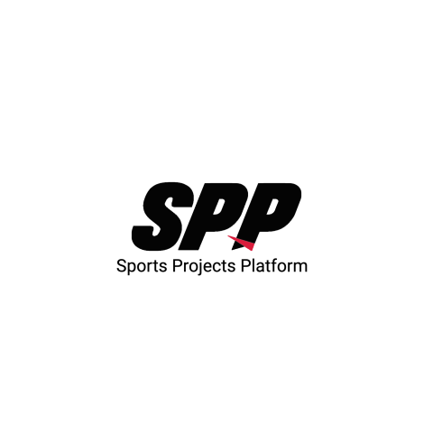
TANITIM NOKTALARI


Spor işletmesinin bulunduğu lokasyon ve çevre mahallelerde insan trafiğinin yoğun olduğu, hedef kitlemize uygun profillerin yoğunlukta olduğu bölgelerde tanıtım amaçlı stand, broşür, roll-up, branda gibi materyaller bulundurulmasıdır.
NEDİR ?


- Daha fazla müşteri adayına ulaşmak için
- Marka bilinirliği oluşturmak için
- Müşteri adaylarına belli mesajlar iletmek için
- Müşteri adaylarında güven duygusu oluşturmak için
- Tanıtım ve kampanyalar yapmak için
NEDEN YAPILIR ?

